DUET MUSICAL
VIOLÍ i SOPRANO
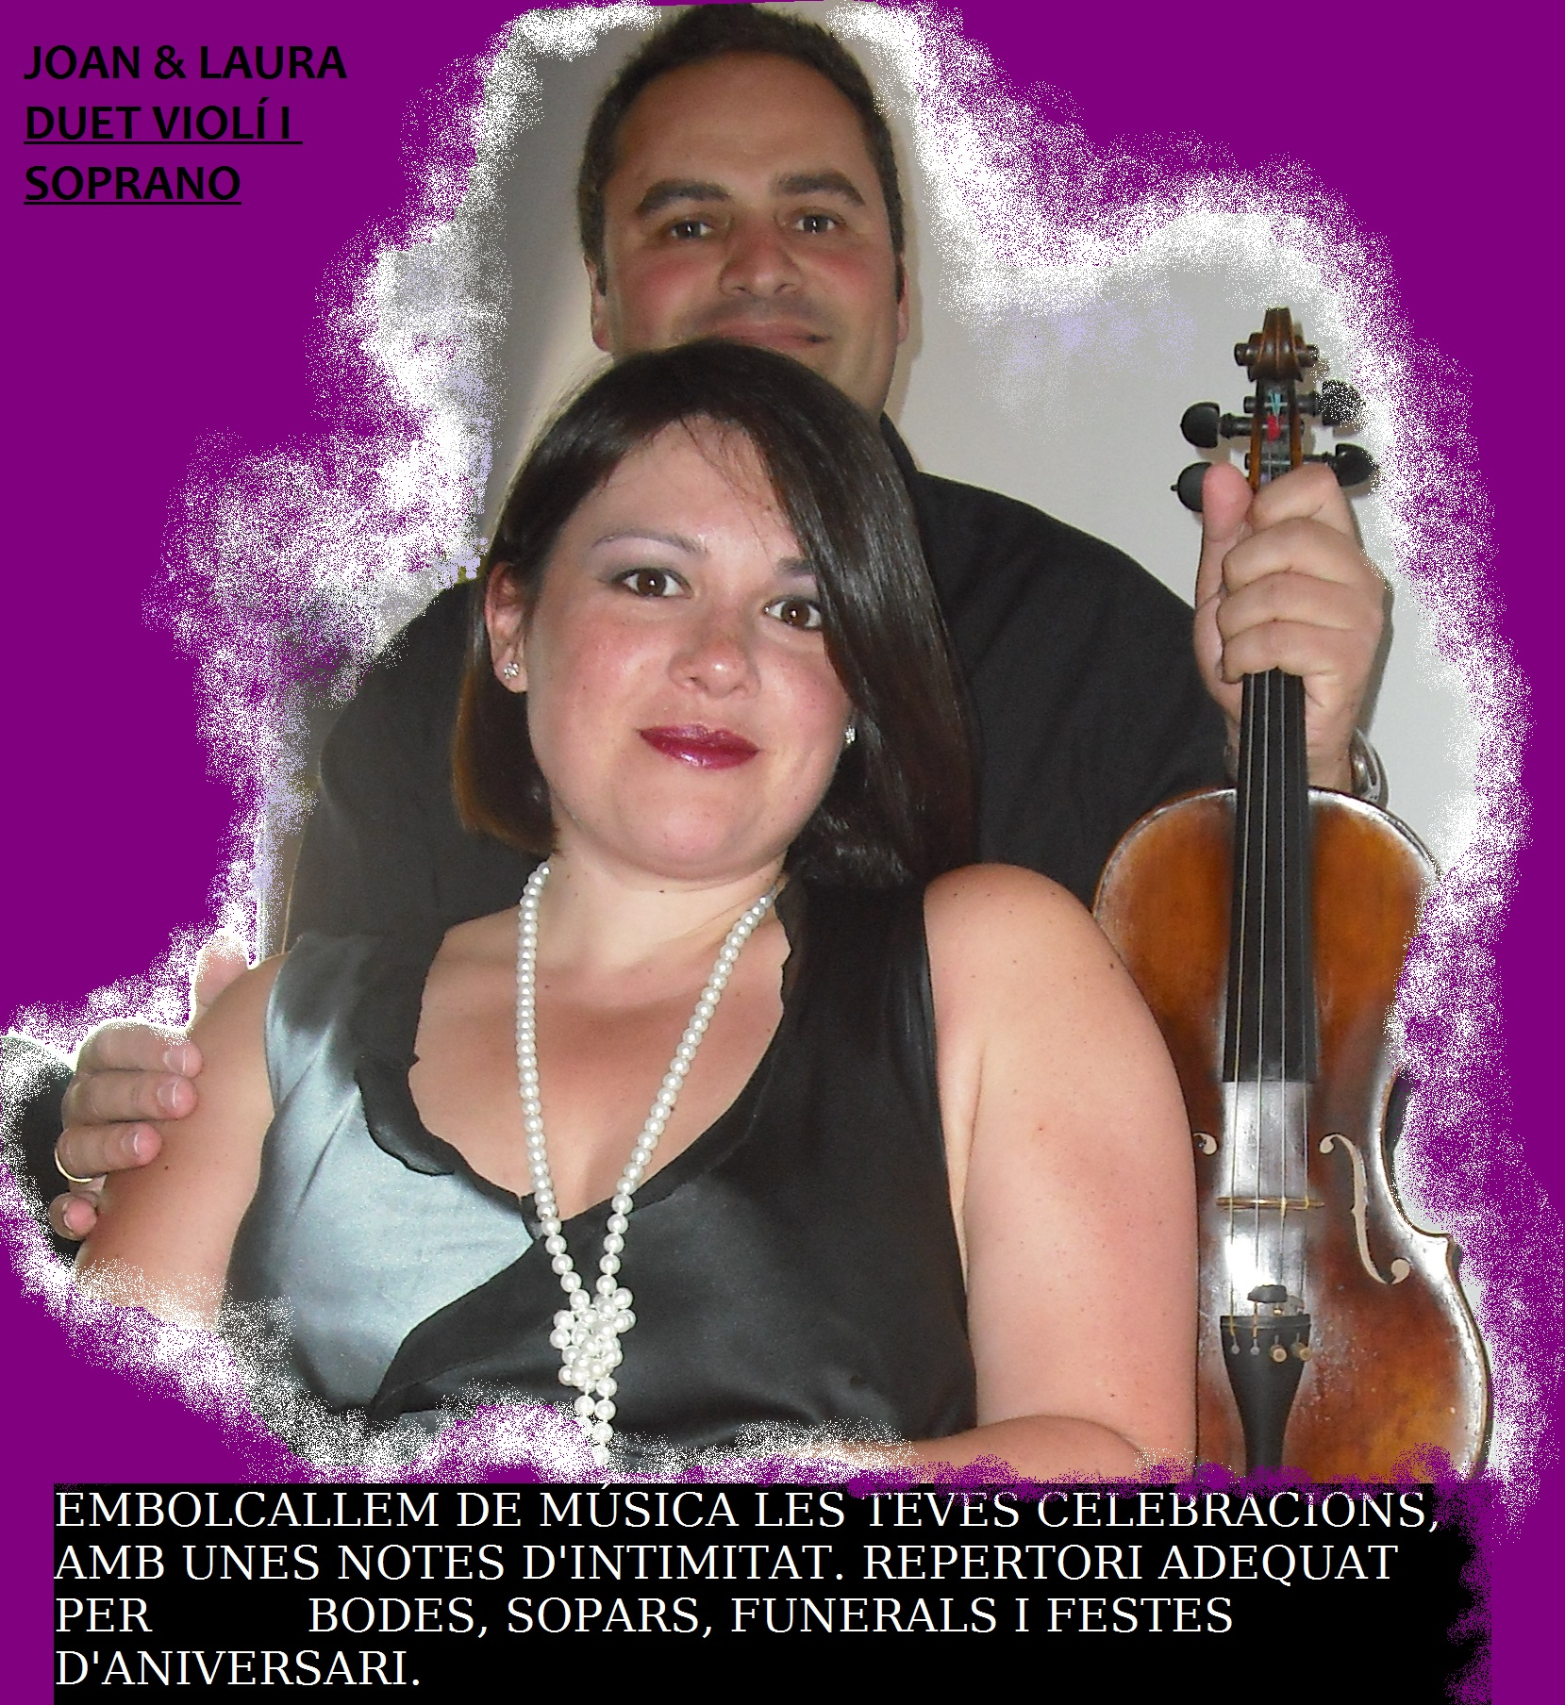

REPERTORI CLÀSSIC i MODERN

CURRICULUM VITAE

JOAN BOSCH DANIEL ( Barcelona, 1971)

Obté el títol superior de violí al Conservatori Municipal de Música de Barcelona al Setembre de 1997 i finalitza estudis al Conservatori Superior de música del Liceu al 2001. Estudià amb M.Sainz de la Maza,J.Pàmies,i A.Voronkova,i perfecciona en diversos cursos amb A.León Ara, entre d´altres. Ha col·laborat amb diverses orquestres entre elles l´OBC i la Simfònica del Vallès, amb qui ha mantingut una relació laboral continuada. Actualment és professor a l´Escola municipal de música de Palau Solità i Plegamans i de l’Aula musical d´Hostalets de Pierola. També actualment és membre de les orquestres de Girona, la simfònica de Sant Cugat i la de cambra del Garraf, com també membre del trio Lord de cambra, el quartet de corda Manfred i del propi duet : Joan & Laura. Forma part de la coral Vallbardina de Gelida i del grup amateur de teatre Gelada, de la mateixa població.



LAURA MANZANO CLANCHET (Gelida, 1976)

Obté el títol de Llicenciada en Història per la Universitat de Barcelona l’any 2002, i realitza pràctiques a l’institut Eugeni d’Ors de Vilafranca del Penedès, obtenint el CAP al 2003. Ha treballat en el món de la infància i la cultura, així com a llars d’infants, residències per a nens disminuïts psíquics, i recentment com a dinamitzadora del Centre d’Interpretació del Castell de Gelida. Actualment, imparteix classes d’alfabetització per a gent gran a l’Ajuntament de Gelida. Des del 1997 canta a la coral Vallbardina de Gelida, essent solista en molts concerts. Ha rebut formació de cant amb la soprano Gergana Miltova,i forma part del Grup Artístic Gelada, de teatre, de la mateixa població, amb els qui obté el 1er Premi a la Millor Actriu en el concurs de teatre amateur de la vila de Vallirana l’any 2006. Des d’aleshores, compagina la seva activitat laboral i familiar amb l’artística, realitzant actuacions amb el duet de violí en celebracions, bodes i contes musicats per a llars d’infants.

CONTACTA AMB NOSALTRES   @

DUET MUSICAL VIOLÍ i SOPRANO
JOAN & LAURA

C/ Molí Nou, 9 1er-1ª
08790 (Gelida)
Barcelona

Tel. 93 779.22.92
Mòbils : 627.06.47.07 (Laura) / 610.29.47.10 (Joan)

adreça electrònica : cramarual@hotmail.com
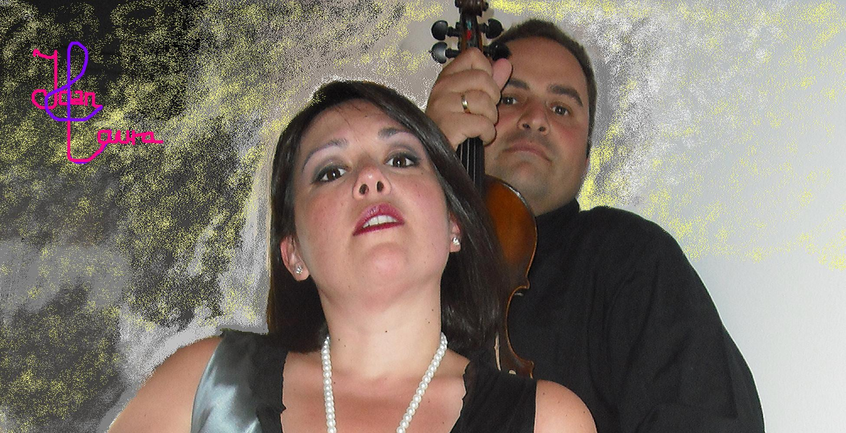

 altres formacions :

THE LORD TRIO
trio de cambra format per flauta, violí i cel·lo
joanboschdaniel@hotmail.es

QUARTET DE CORDA MANFRED
quartet de corda format per 2 violins, viola i cel·lo

COBLA-ORQUESTRA AMOGA (orquestra de ball)
orquestramoga@hotmail.com

€ informació econòmica

Per serveis funeraris :

A la sala vetllatòria :

temps : 20 min. màxim
preu : 120 €
duet : 100 €
serveis funeraris : 20 € ( 20 % del total demanat )

Al funeral (amb o sense missa) :

temps : el que duri la cerimònia
preu : 150 €
duet : 135 €
serveis funeraris : 15 € ( 10 % del total demanat)

REPERTORI FUNERALS
categoria B.1

MÚSICA CLÀSSICA i LITÚRGICA

(número peça)

- CANÇÓ DE NON-NON de Mozart
- NON NI NON (cançó de bressol popular mallorquina)
- ÀRIA DE RINALDO “Lascia chio pianga” de Haendel
- ÀRIA DE BACH ( per violí sol, piano o corda)
- AVE MARIA de Shubert
- AVE MARIA de Gounoud
- AVE MARIA de Mozart (a dues veus)
- AVE VERUM de Mozart
- PANIS ANGELICUS de C.Franck

10. CORAL “Jesus Bleibet” de la cantata 147 de Bach
11. CANON DE PACHELBEL (piano o corda)
12. GAVOTA de Bach
13. BIST DU BEI MIR de Bach
14. CANT DELS OCELLS de Pau Casals
15. AMOR QUE TENS MA VIDA
16. AY, TRISTE QUE VENGO
17. ET INCARNATUS EST de J.Cererols (a dues veus)
18. ADAGIO D'ALBINONI
19. LES QUATRE ESTACIONS de Vivaldi “L'hivern-2ºn mov.”
20. CONCERT D'ARANJUEZ de Rodrigo

- SANCTUS de Shubert
- AL·LELUIA de Mozart
- AL·LELUIA de Kairoi
- CANTICORUM de Haendel
- CANTEM NOUS CANTS DE JOIA
- VIROLAI
- PESCADOR DE HOMBRES
- NESSUN DORMA de Puccini
- O MIO BAMBINO CARO de Puccini
- UNA FURTIVA LAGRIMA de Donizetti

REPERTORI FUNERALS
categoria B.2

MÚSICA MODERNA i D'ALTRES ESTILS

(número peça)

    - L'ÀGUILA NEGRA de Mª del Mar Bonet
    - MEMORY del musical “CATS”
    - SIGNORE DE LE CIME
    - EL ROSSINYOL
    - PARAULES D'AMOR de Serrat
    - SWING LOW, SWEET CHARIOT
    - SHENANDOAH
    - PARE NOSTRE de Paul Simon
    - UNCHAINED MELODY de “GHOST”

    - YESTERDAY dels Beatles
    - IMAGINE de John Lenon
    - CANDEL IN THE WIND d'Elton John
    - TEARS IN HEAVEN d'Eric Clapton

